Configuración de la rama local y el remoto

Si al subir los commits locales y las etiquetas (tags) locales con la instrucción git push origin main --tags aparece el siguiente error:
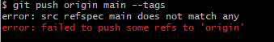
Esta pantalla se obtuvo directamente del software que se está explicando en la computadora, para fines educativos.
Significa que no existe una rama local llamada main. Para confirmar cómo se llama tu rama, lo puedes saber con la siguiente instrucción:
git branch
Ahora sustituye la palabra main por el nombre que te arrojó la instrucción (por lo general es master) y procede a ejecutar la instrucción git push origin main –tags nuevamente.
Si te aparece un mensaje como el siguiente:
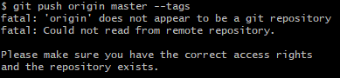
Esta pantalla se obtuvo directamente del software que se está explicando en la computadora, para fines educativos.
Significa que no existe un remoto llamado origin en tu repositorio local, por lo que deberás aplicar la siguiente instrucción:
git remote -v
Si nada aparece, significa que no está configurado, agrégalo manualmente de la siguiente manera:
git remote add origin <https del repositorio>
Ahora ya está listo tu ambiente para subir los commits locales y las etiquetas (tags) locales, aplica la siguiente instrucción cuidando en indicar la rama local, ya sea master o bien la que te indicó la instrucción git Branch:
git push -u origin master --tags
El resultado debe ser similar al mostrado en la figura siguiente:
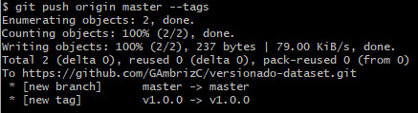
Esta pantalla se obtuvo directamente del software que se está explicando en la computadora, para fines educativos.
Ahora puedes continuar con el resto del ejercicio, sin olvidar que en cada instrucción git push origin main –tags deberás cambiar la palabra main por la rama local que tiene tu ambiente.

